Авторизация пользователей

Авторизация соискателя на портале
Для начала работы с порталом «Работа в России», соискатель должен авторизоваться. Для этого необходимо:
- Перейти на страницу http://czn.demo.trudvsem.ru/ и нажать на кнопку «Войти», расположенную в верхнем правом углу.
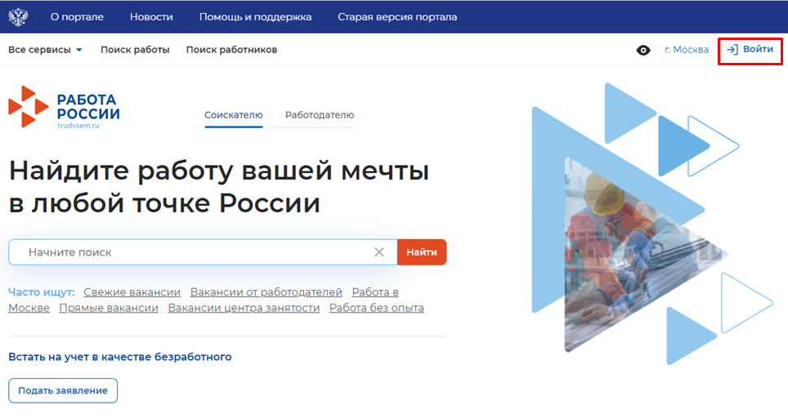
- Следом необходимо нажать на кнопку «Войти через портал «Госуслуги».
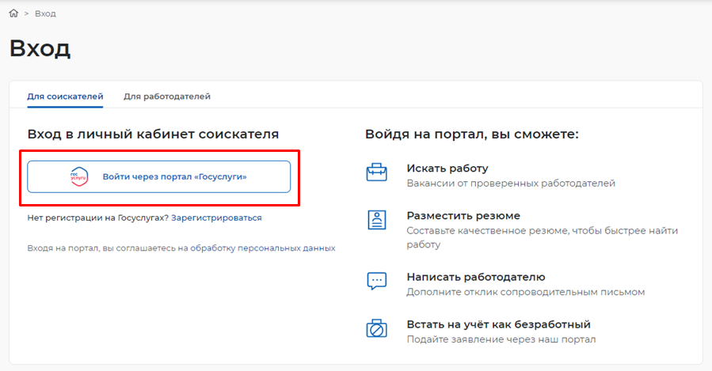
- На открывшейся странице ввести почту и пароль соискателя и нажать на кнопку «Войти».
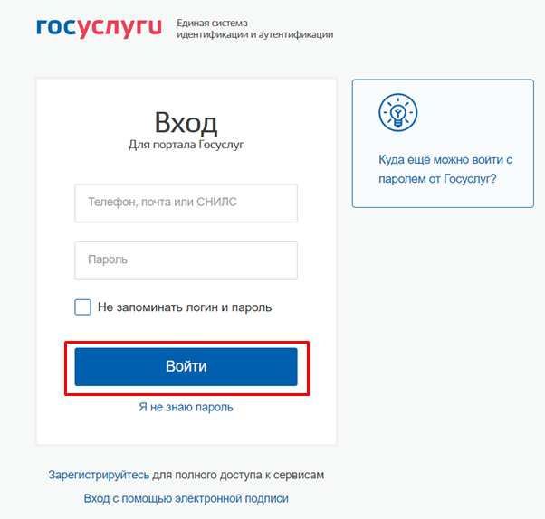

- Откроется главная страница личного кабинета соискателя.

Подача заявления на предоставление услуги
Для того чтобы подать заявление на предоставление услуги, необходимо авторизоваться (Авторизация соискателя на портале) в личном кабинете соискателя, далее:
- В «Моем кабинете» выберите пункт меню «Все сервисы».
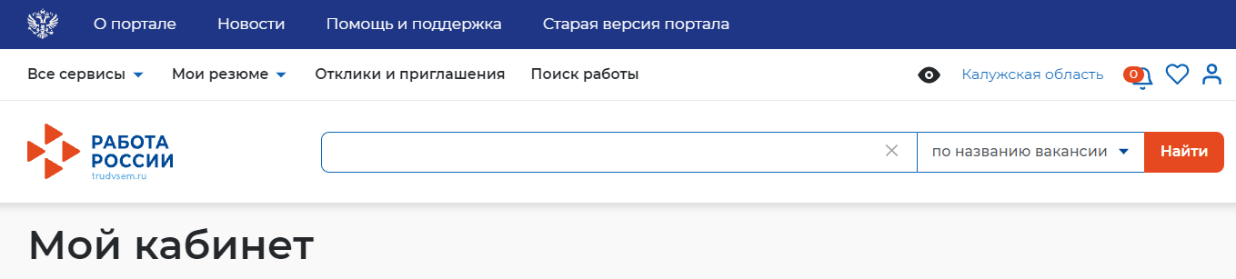
- Перейдите в раздел «Каталог услуг» и выберите пункт «Все услуги».
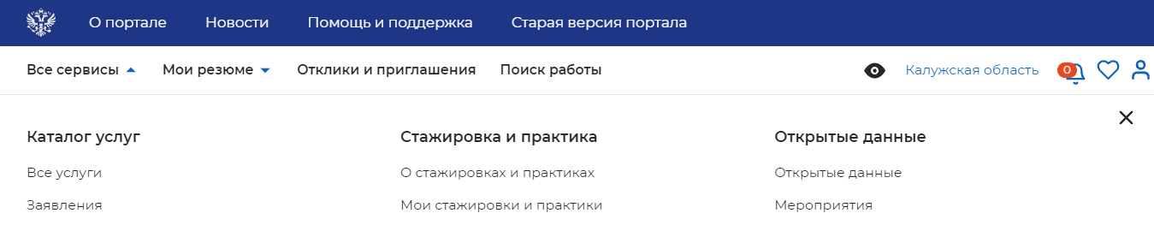
- Откроется страница с каталогом услуг. Нажмите на кнопку «Подать заявление» в разделе «Содействие началу осуществления предпринимательской- деятельности».
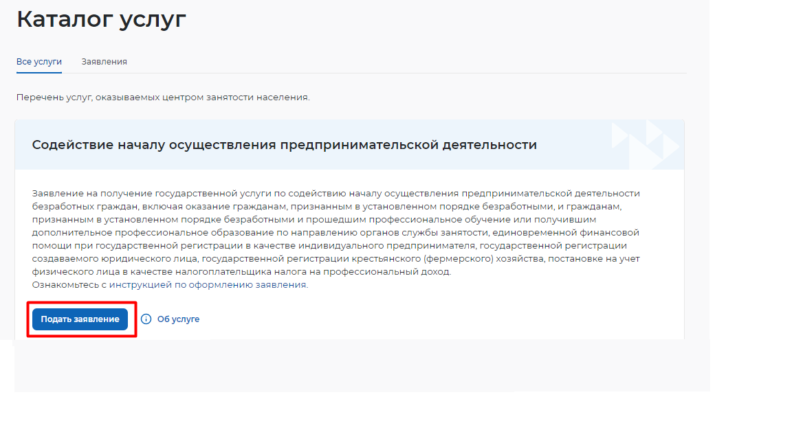
- Откроется страница подачи заявления о получении государственной услуги по содействию началу осуществления предпринимательской деятельности безработных граждан.
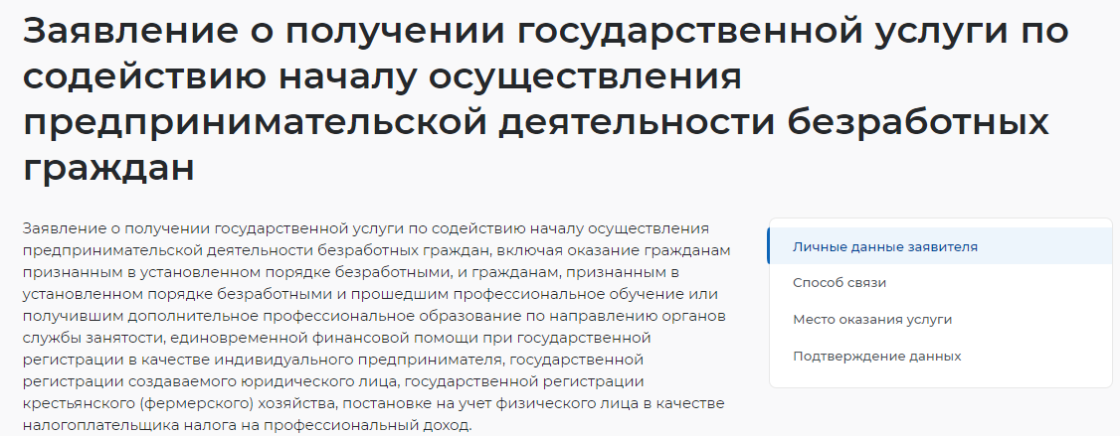
- Меню справа поможет вам быстро переключаться по разделам страницы подачи заявления.

Заполнение формы заявления
- В форме заявления в блоке «Личные данные» проверьте сведения, переданные из вашей учетной записи Госуслуги на портал «Работа России».
Важно: если обнаружите некорректную информацию, исправьте сведения на портале «Госуслуги» в вашем Личном кабинете. Убедитесь, что сведения на портале «Госуслуги» представлены правильно, и начните заново заполнять форму заявления на портале «Работа России».
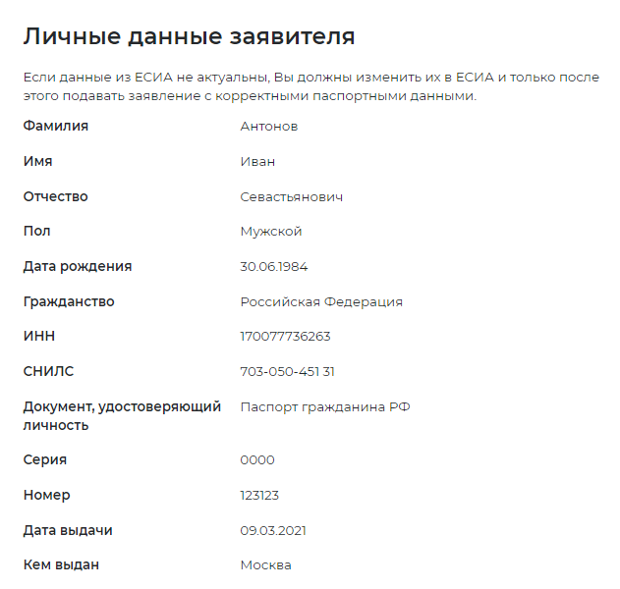

- Подать заявление возможно только в тот центр занятости, в котором вы уже получаете услугу по содействию в поиске подходящей работы.
- Поля в блоках «Способ связи» и «Место оказания услуги» заранее будут предзаполнены данными из услуги по содействию в поиске подходящей работы.

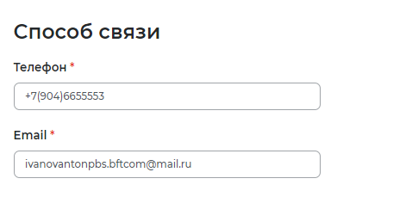
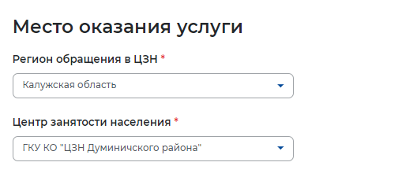
- В блоке «Подтверждение данных» ознакомьтесь и отметьте, что согласны с ним.

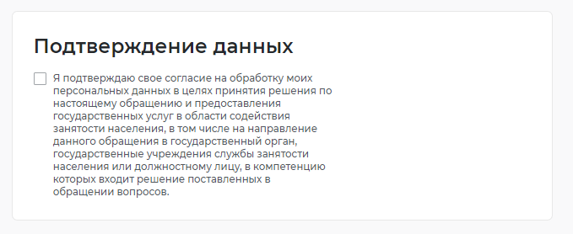

- Нажать на кнопку «Отправить заявление», которая находится внизу формы подачи заявления.

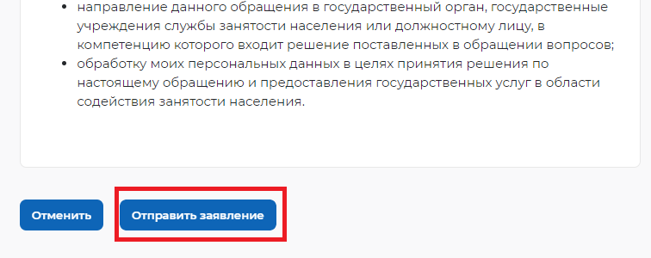

- После успешной подачи заявления появится окно получения подтверждения отправки заявления.
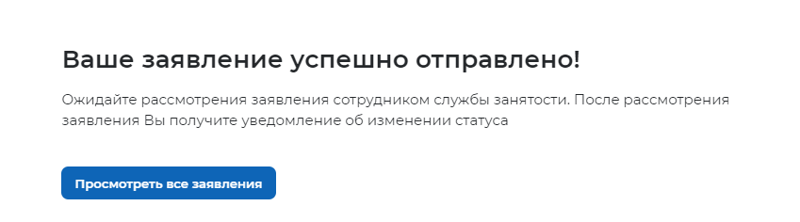

Просмотр статуса заявления в ЛК соискателя
- Для просмотра статуса заявления необходимо авторизоваться (Авторизация соискателя на портале) в личном кабинете соискателя
- В «Моем кабинете» выберите пункт меню «Все сервисы» и нажмите в разделе «Каталог услуг» на пункт «Заявления».
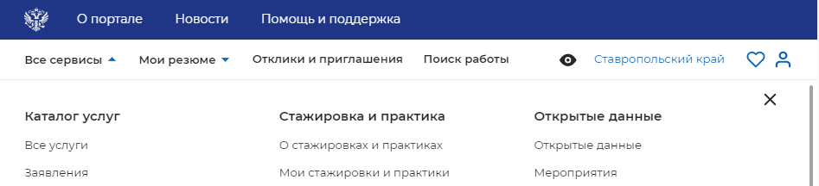

- На странице заявлений вы сможете ознакомиться с текущим статусом «Принято в работу» вашего заявления.

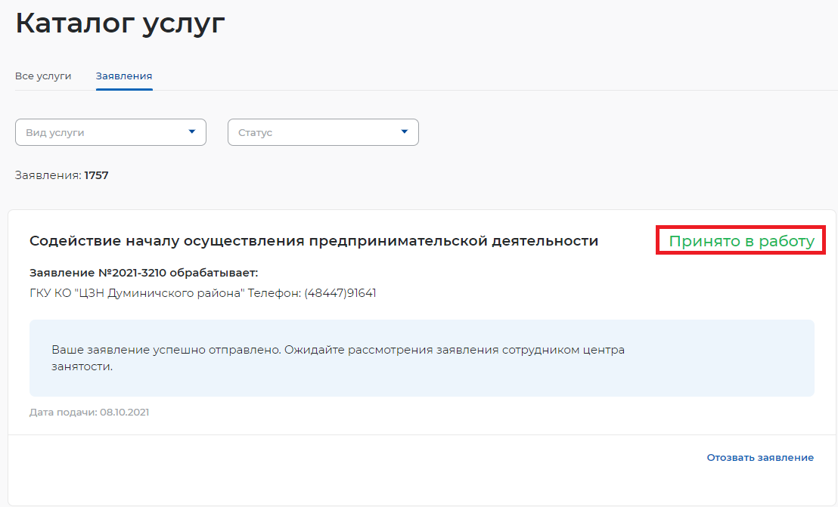

Просмотр статуса заявленияи прохождение теста в ЛК соискателя в рамках оказания услуги
- Для просмотра статуса заявления необходимо авторизоваться (Авторизация соискателя на портале) в личном кабинете соискателя
- В «Моем кабинете» выберите пункт меню «Все сервисы» и нажмите в разделе «Каталог услуг» на пункт «Заявления».

- На странице заявлений вы сможете ознакомиться с текущим статусом «Назначено тестирование» вашего заявления.
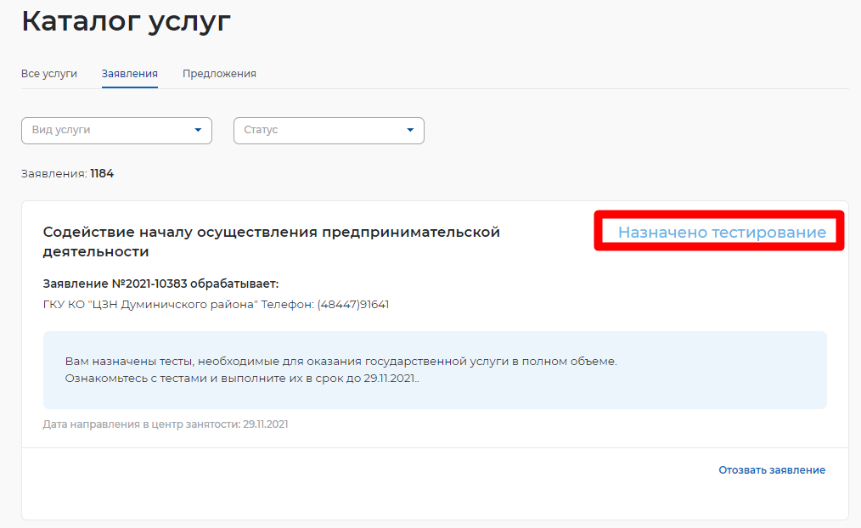

Просмотр статуса заявления в ЛК соискателя в рамках оказания услуги
- Для просмотра статуса заявления необходимо авторизоваться (Авторизация соискателя на портале) в личном кабинете соискателя
- В «Моем кабинете» выберите пункт меню «Все сервисы» и нажмите в разделе «Каталог услуг» на пункт «Заявления».

- На странице заявлений вы сможете ознакомиться с текущим статусом «Тестирование завершено» вашего заявления.
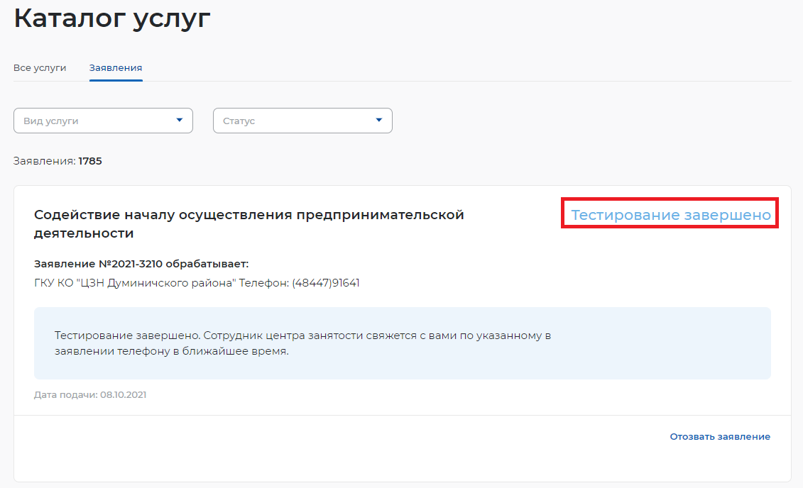

Просмотр статуса заявления в ЛК соискателя в рамках оказания услуги
- Для просмотра статуса заявления необходимо авторизоваться (Авторизация соискателя на портале) в личном кабинете соискателя
- В «Моем кабинете» выберите пункт меню «Все сервисы» и нажмите в разделе «Каталог услуг» на пункт «Заявления».

- На странице заявлений вы сможете ознакомиться с текущим статусом «Назначены мероприятия» вашего заявления.
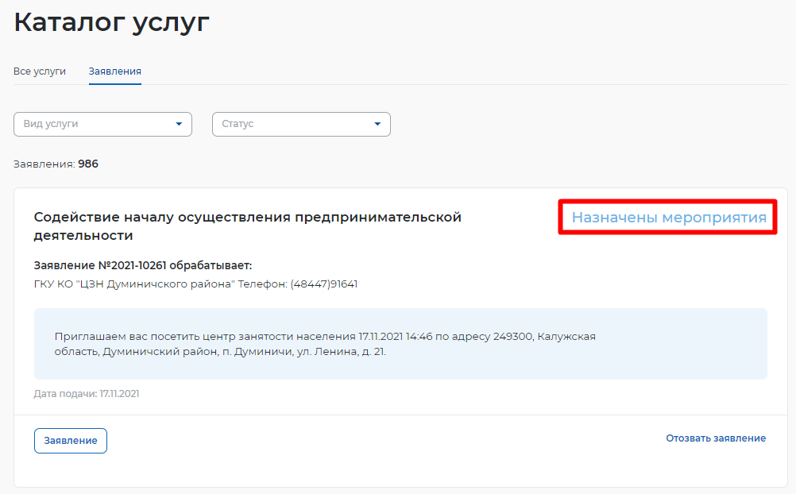

Просмотр статуса заявления и ознакомление с рекомендацией в ЛК соискателя в рамках оказания услуги
- Для просмотра статуса заявления необходимо авторизоваться (Авторизация соискателя на портале) в личном кабинете соискателя
- В «Моем кабинете» выберите пункт меню «Все сервисы» и нажмите в разделе «Каталог услуг» на пункт «Заявления».

- На странице заявлений вы сможете ознакомиться с текущим статусом «Направлены рекомендации» вашего заявления.
- Нажмите на кнопку «Рекомендации»
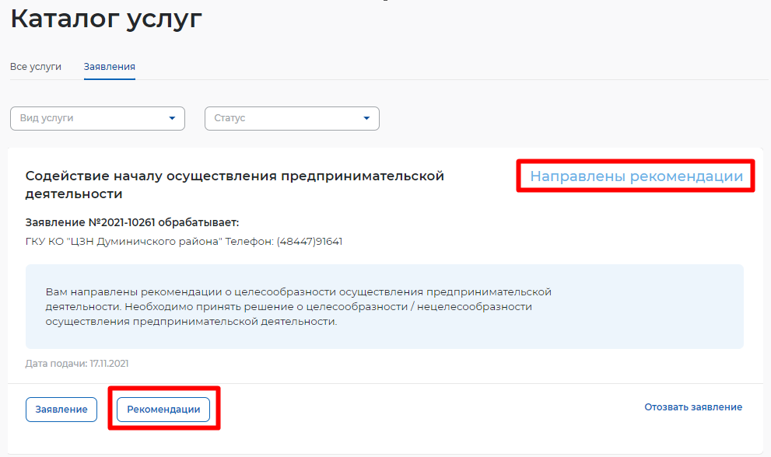

- На открывшейся странице ознакомьтесь с рекомендациями и проставьте отметку «Шаг 2», далее нажмите на кнопку «Отправить»
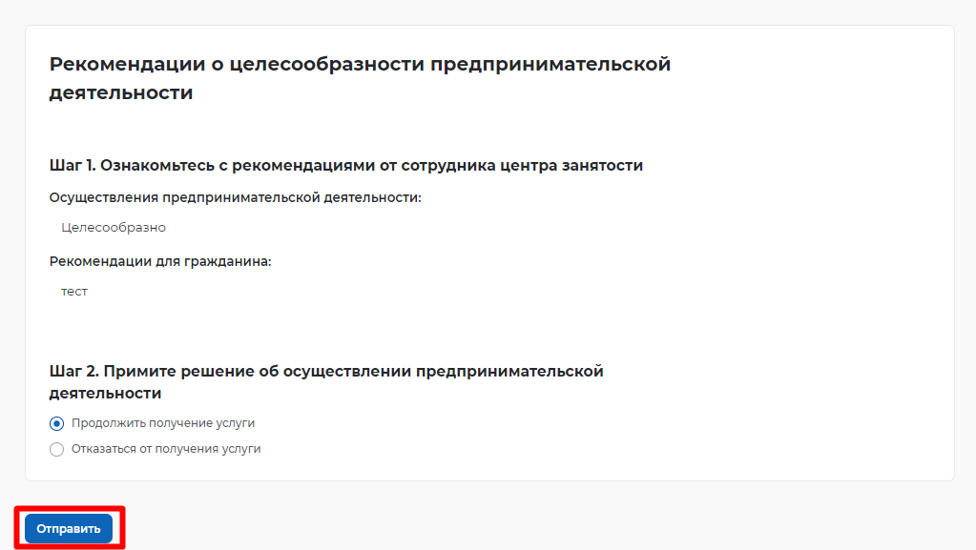

Просмотр статуса заявления и отправка бизнес-плана в ЛК соискателя в рамках оказания услуги
- Для просмотра статуса заявления необходимо авторизоваться (Авторизация соискателя на портале) в личном кабинете соискателя
- В «Моем кабинете» выберите пункт меню «Все сервисы» и нажмите в разделе «Каталог услуг» на пункт «Заявления».

- На странице заявлений вы сможете ознакомиться с текущим статусом «Подготовка и отправка бизнес-плана» вашего заявления и чтобы подтвердить бизнес-план нажмите на кнопку «Подтвердить отправку».
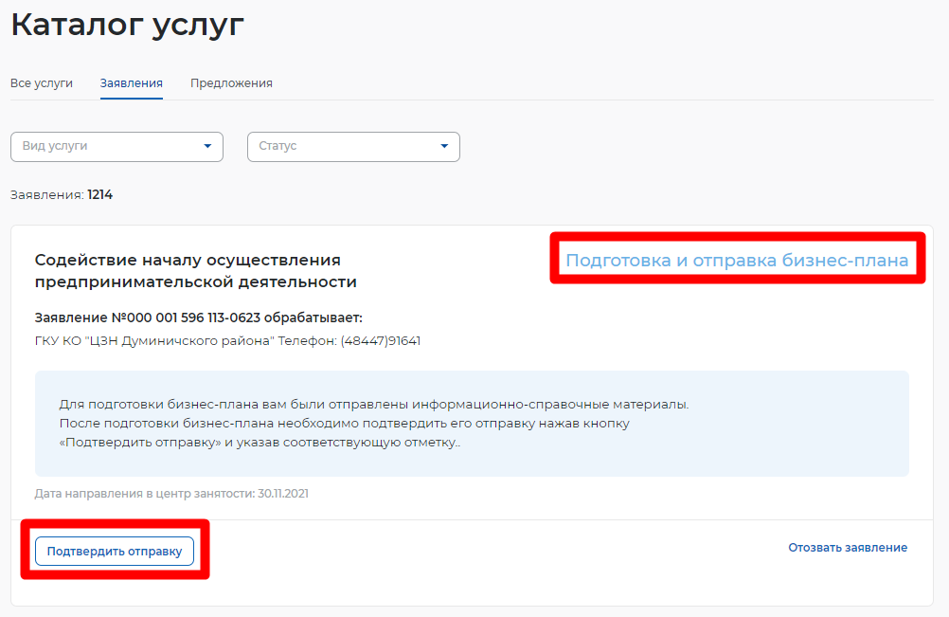
- На открывшейся странице поставьте отметку, чтобы отправить бизнес-план и нажмите на кнопку «Сохранить»
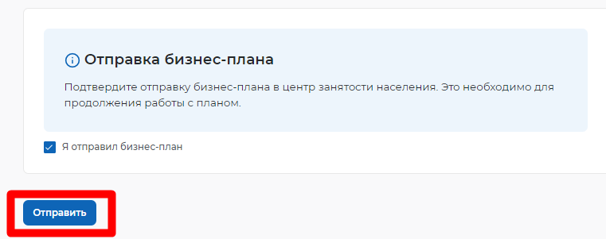

Просмотр статуса заявления в ЛК соискателя в рамках оказания услуги
- Для просмотра статуса заявления необходимо авторизоваться (Авторизация соискателя на портале) в личном кабинете соискателя
- В «Моем кабинете» выберите пункт меню «Все сервисы» и нажмите в разделе «Каталог услуг» на пункт «Заявления».

- На странице заявлений вы сможете ознакомиться с текущим статусом «Рассмотрение бизнес-плана» вашего заявления .

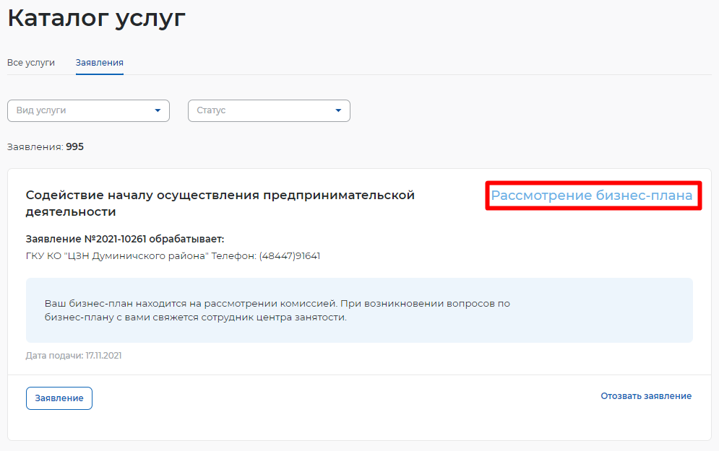

Просмотр статуса заявления в ЛК соискателя в рамках оказания услуги
- Для просмотра статуса заявления необходимо авторизоваться (Авторизация соискателя на портале) в личном кабинете соискателя
- В «Моем кабинете» выберите пункт меню «Все сервисы» и нажмите в разделе «Каталог услуг» на пункт «Заявления».

- На странице заявлений вы сможете ознакомиться с текущим статусом «Получение дополнительных знаний» вашего заявления .
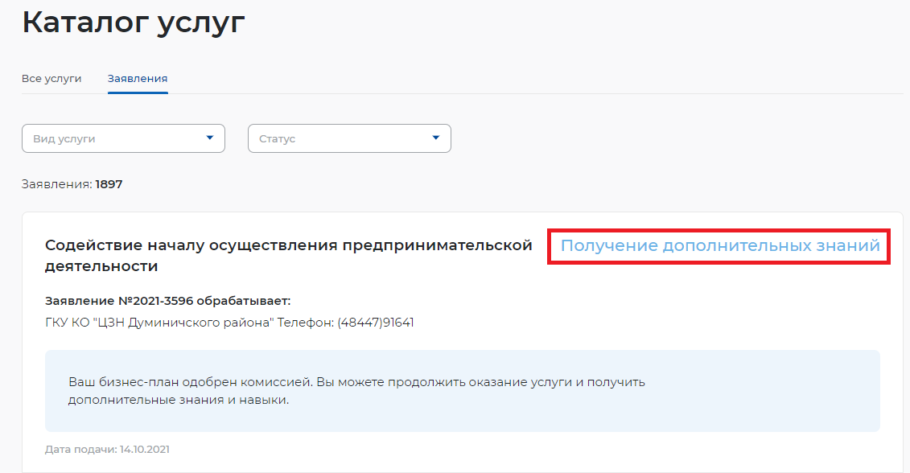

Просмотр статуса заявления в ЛК соискателя в рамках оказания услуги
- Для просмотра статуса заявления необходимо авторизоваться (Авторизация соискателя на портале) в личном кабинете соискателя
- В «Моем кабинете» выберите пункт меню «Все сервисы» и нажмите в разделе «Каталог услуг» на пункт «Заявления».

- На странице заявлений вы сможете ознакомиться с текущим статусом «Получение дополнительных знаний» вашего заявления .Нажмите на кнопку «Посещение организаций», чтобы ознакомиться со списком организаций.
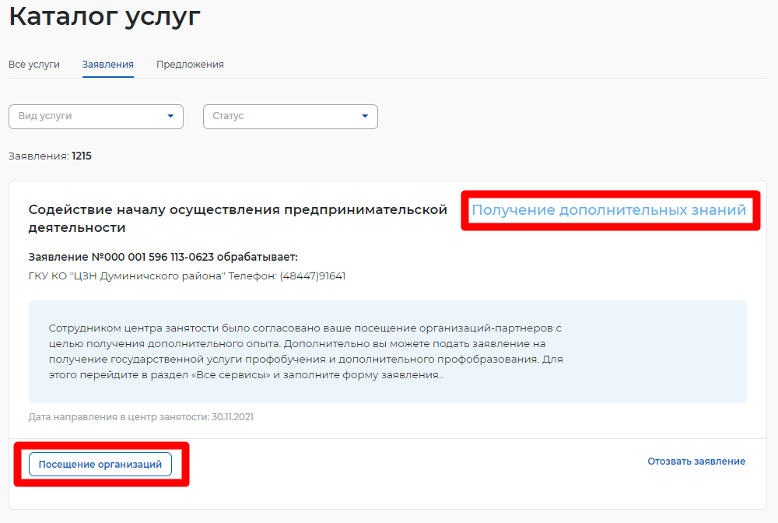
- На открывшейся странице, нажмите на кнопку «Ознакомлен», чтобы отправить результат сотруднику ЦЗН

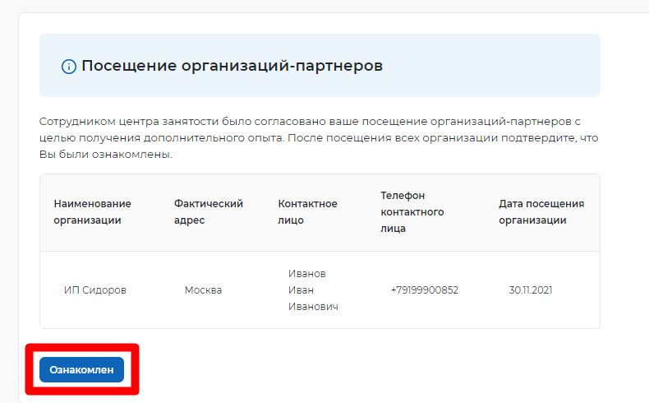

Просмотр статуса заявленияв ЛК соискателя в рамках оказания услуги
- Для просмотра статуса заявления необходимо авторизоваться (Авторизация соискателя на портале) в личном кабинете соискателя
- В «Моем кабинете» выберите пункт меню «Все сервисы» и нажмите в разделе «Каталог услуг» на пункт «Заявления».

- На странице заявлений вы сможете ознакомиться с текущим статусом «Получение ЕФП» вашего заявления .
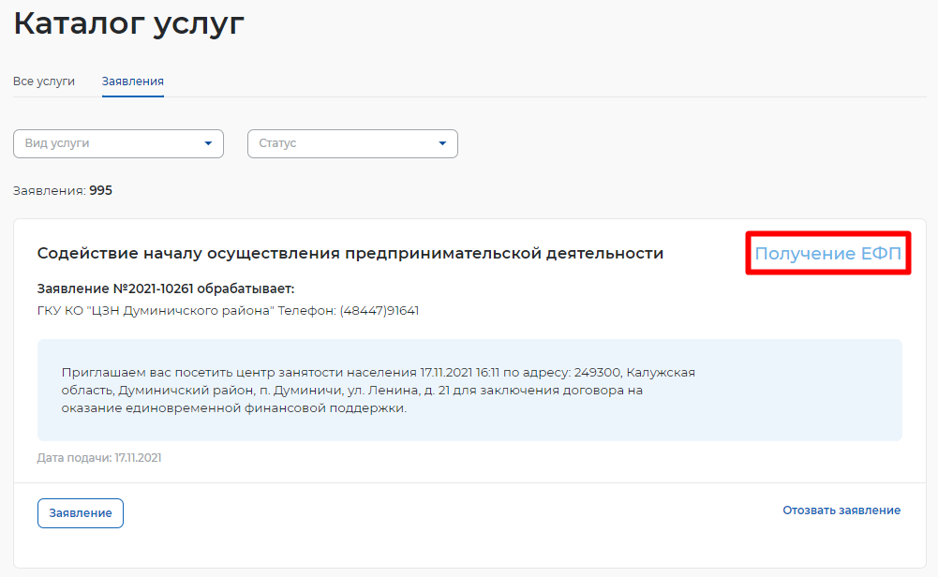

Просмотр статуса заявления в ЛК соискателя в рамках оказания услуги
- Для просмотра статуса заявления необходимо авторизоваться (Авторизация соискателя на портале) в личном кабинете соискателя
- В «Моем кабинете» выберите пункт меню «Все сервисы» и нажмите в разделе «Каталог услуг» на пункт «Заявления».

- На странице заявлений вы сможете ознакомиться с текущим статусом «Контроль затрат» вашего заявления .
- Нажмите на кнопку «Подача сведений о затратах», чтобы внести информацию по сведениям о затратах.
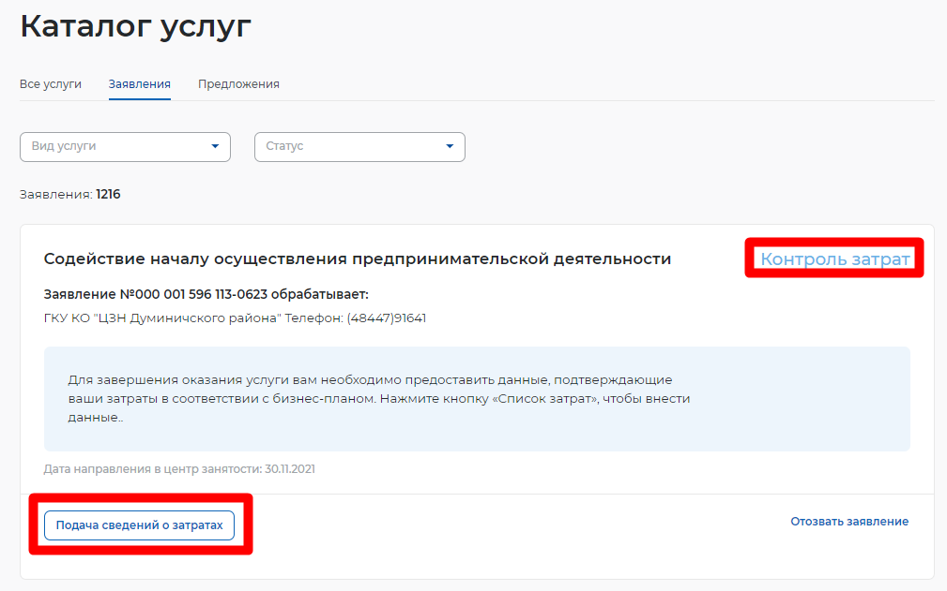
- На открывшейся странице, внесите сведения о понесенных затратах, для этого нажмите на кнопку «Добавить»
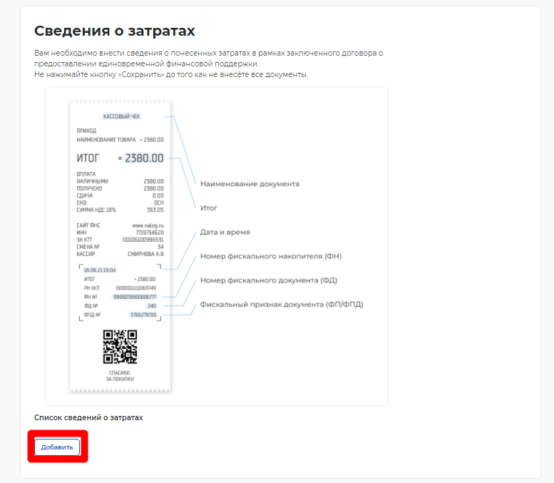
Заполните все обязательные сведения в блоке «Список сведений о затратах»:
- Укажите значения в поле «Назначение платежа».
- Заполните наименование чека в поле «Наименование».
- Укажите номер из чека в поле «Номер фискального накопителя (ФН)».
- Укажите номер из чека в поле «Номер фискального документа (ФД)».
- Укажите дату в поле «Дата и время расчета».
- Укажите сумму в рублях в поле «Итог».
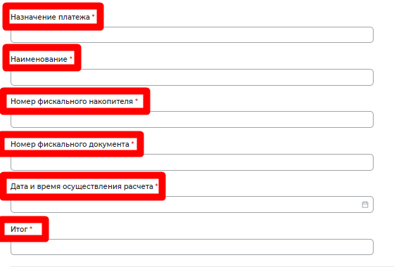
- С помощью кнопки «Добавить», можно добавить дополнительный чек

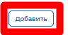
- Нажмите на кнопку «Отправить»
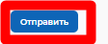

Просмотр статуса заявления в ЛК соискателя в рамках оказания услуги
- Для просмотра статуса заявления необходимо авторизоваться (Авторизация соискателя на портале) в личном кабинете соискателя
- В «Моем кабинете» выберите пункт меню «Все сервисы» и нажмите в разделе «Каталог услуг» на пункт «Заявления».

- На странице заявлений вы сможете ознакомиться с текущим статусом «Услуга оказана» вашего заявления .
